Resource: Animals in the Bible
Animals in the Bible © United Bible Societies, 2025. Adapted from: All Creatures Great and Small: Living Things in the Bible, by Edward R. Hope © 2005 United Bible Societies. This work is licensed under Creative Commons Attribution-ShareAlike 4.0 International (https://creativecommons.org/licenses/by-sa/4.0/).

Animals in the Bible

标题：蜘蛛（spider）

6.12 标题：蜘蛛（spider）

经文出处Hebrew 来：עַכָּבִישׁ (音译：‘akavish)JOB 8:14, ISA 59:5

讨论
蜘蛛 (Pixabay)这个词在《希伯来圣经》中出现两次，都是在短语"蜘蛛网"里面。学者对这个词的解释持一致的意见。
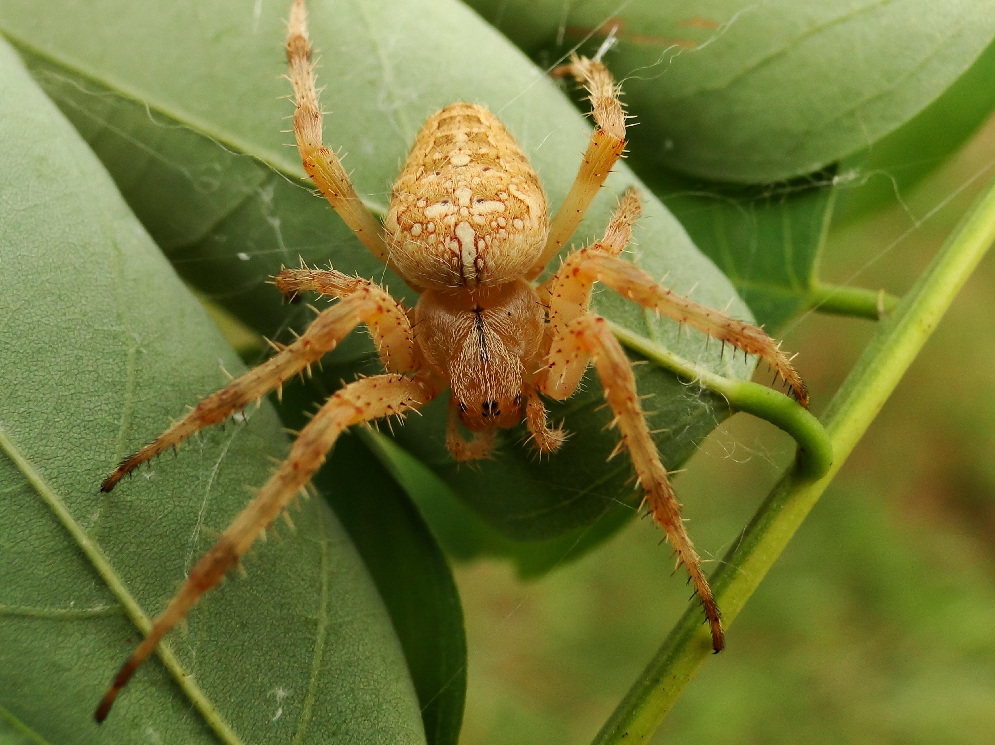

描述
蜘蛛是长着八条腿的动物，通常会吐丝，丝可用来织网（如：圆蛛）、做巢的内层，以及覆盖卵；活板门蜘蛛还会用丝来制造活板门的枢纽。圆蛛似乎就是圣经中提到的蜘蛛，它们会吐丝结网，以捕捉猎物，主要是苍蝇、蚱蜢等飞虫。以色列有几十种不同的蜘蛛，但‘akavish 不是指其中的任何一种，而是所有蜘蛛的统称。

特殊意义或象征意义
网中蜘蛛 (Pixabay)在圣经中，蜘蛛网象征脆弱、短暂、容易被破坏的东西。
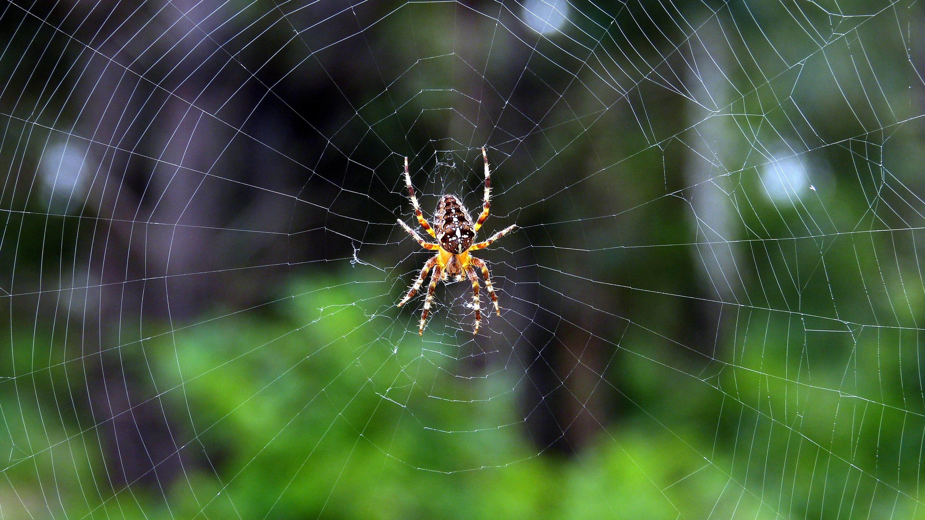

翻译
蜘蛛遍布世界各地。然而，在目标语言的文化中，蜘蛛网有可能不被视为短暂或容易破坏的东西。因此，NEB 将ISA 59:5 翻译为"他们编织讨厌的、无用的蜘蛛网"（"cobwebs"），而不是译为"他们编织蜘蛛网"（"spider’s web"）。对于许多的语言，像"他们编织脆弱的蜘蛛网"之类的表达，应该是比较好的对等译法。JOB 8:14 中有一个含义不明的希伯来文词语，但所要表达的意思相当清楚：
他所仰赖的对象十分脆弱；
他所倚靠的不过是一张脆弱的蜘蛛网。

